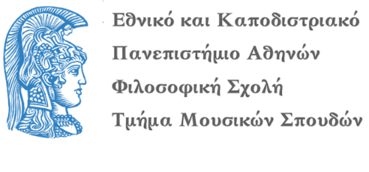
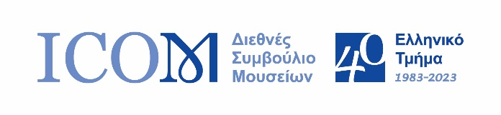
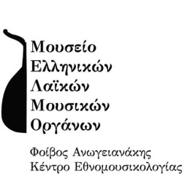

ΔΕΛΤΙΟ ΤΥΠΟΥ
Το Μουσείο Ελληνικών Λαϊκών Μουσικών Οργάνων «Φοίβος Ανωγειανάκης» - Κέντρο Εθνομουσικολογίας, σε συνεργασία με το Ελληνικό Τμήμα του Διεθνούς Συμβουλίου Μουσείων ICOM και το Τμήμα Μουσικών Σπουδών της Φιλοσοφικής Σχολής του Εθνικού και Καποδιστριακού Πανεπιστημίου Αθηνών, στο πλαίσιο του εορτασμού της Ευρωπαϊκής Ημέρας Μουσικής 2023 και τιμώντας την επέτειο των 40 χρόνων από την ίδρυση του Ελληνικού Τμήματος του ICOM, διοργανώνει βραδιά παραδοσιακής μουσικής, τη Δευτέρα, 19 Ιουνίου 2023 και ώρα 20:30, στον κήπο του Μουσείου, με τίτλο:
«Μουσικές συγγένειες και διαδρομές»
Το μουσικό σύνολο φοιτητών του Μεταπτυχιακού Προγράμματος Σπουδών «Εθνομουσικολογία και Μουσική Πράξη» του Τμήματος Μουσικών Σπουδών της Φιλοσοφικής Σχολής του Ε.Κ.Π.Α. θα ερμηνεύσει επιλεγμένα κομμάτια παραδοσιακής μουσικής από όλο τον Ελληνισμό και τη Μεσόγειο, σε διεύθυνση και μουσική διδασκαλία του Αλέξανδρου Αρκαδόπουλου και του Αλέξανδρου Καψοκαβάδη.

ΧΩΡΟΣ: Κήπος του Μουσείου (Διογένους 1-3, 10556 Αθήνα)
ΗΜΕΡ/ΝΙΑ: Δευτέρα, 19 Ιουνίου 2023
ΩΡΑ ΕΝΑΡΞΗΣ: 20:30
ΔΙΑΡΚΕΙΑ: 105 λεπτά

Είσοδος ελεύθερη

